中華民國射箭協會
中華奧會100週年紀念暨
111年全國理事長盃射箭錦標賽

111年7月25日至111年7月29日

- 前言

因世界各國COVID-19 (新冠肺炎)變種病毒疫情持續蔓延，造成全國警戒必須提升之情況，後經全國上下齊心一致努力下，確診人數逐漸趨緩，並在防疫準則下逐步解封。中華企業射箭聯盟在評估疫情可控之情況下，為厚植國家射箭實力並延續奧運射箭之熱度，依循防疫準則下之閉門比賽模式，恢復相關賽程。
中央流行疫情指揮中心6月29日宣布，考量全臺已進入大規模流行階段，且境外移入BA.4及BA.5病例數持續增加，為兼顧防疫、經濟及社會運作，維持國內防疫量能與有效控管風險，經綜合評估疫情情勢，7月1日起維持現行戴口罩等防疫措施並調整相關規定，請民眾自主落實防疫措施，共同維護國內社區安全，疫情期間執行相關賽場之防疫經驗搭配更嚴謹之防疫措施，證實皆能有效且安全的確保所有人員之健康維護，其中包括不開放觀眾、非競技人員須戴口罩、非工作必要之人員不得進入場地、每日量測體溫、讓賽程得正常運行。
全國各運動賽事及體育活動皆已陸續恢復，對於社會因防疫產生的緊張氛圍獲得部分緩解，更讓全國民眾能在確實防疫之下，展開防疫新生活，期主管機關及市府單位能加以參酌審核。
防疫計劃重點如下：
一、人員健康管理、環境消毒清潔
- 賽場定時清潔消毒。
- 賽事現場人員測量體溫，並注意健康狀況。
- 所有選手為脫口罩進行發射任務，發射後務必將口罩戴回。
二、閉門開賽
- 不開放觀眾入場。
三、落實實聯制，全程佩戴口罩
- 參賽教練、選手及相關工作人員造冊管理。
- 除執行發射任務之發射線上選手外，場上之教練、裁判及所有在場邊之選手、教練、隊職員及參與比賽之工作人員須全程配戴口罩。

- 賽會風險評估
本會希望能傳達正向力量，強化指揮中心過去所推倡的「防疫新生活運動」，推行防疫樂活態度，鼓勵社會落實加強防疫之餘，進一步邁向防疫之下的正常生活。各項風險評估擬定執行計畫如下：
- 防疫落實及相關防護宣導
所有人員進場皆須配戴口罩、測量體溫（強制規範體溫37.5度以上者不得入場）
並及強制施以75%酒精手部清潔消毒，居家隔離、居家檢疫、加強自主健康管理或自主健康管理實施對象，需依照相關規範，不得進入場地。
另外，賽事現場亦將加強宣導勤量體溫、勤洗手、避免觸摸眼耳鼻等行為；有發燒、咳嗽、呼吸道症狀者，應立即就近就醫。
- 是否能掌握參與者資訊
1. 參與比賽之工作人員、代表隊隊職員、採訪媒體、轉播單位人員等，皆需執行防疫措施。
2. 凡屬「居家隔離」、「居家檢疫」、「加強自主健康管理」或「自主健康管理」實施對象，不得進入場地。
- 賽事參與者間之距離
除執行發射任務之*發射線上選手外，場上之教練、裁判及所有在場邊之選手、教練、隊職員及參與比賽之工作人員須全程配戴口罩。
- 活動持續時間
111年7月25日起至111年7月29日止

- 防疫應變機制
針對賽事舉辦期間之各項防疫作為，依教育部體育署因應嚴重特殊傳染性肺炎（COVID-19）大型體育賽會及活動之防護措施處理原則以及場地使用規範辦理。

- 防疫應變小組及執掌
召集人：潘昱璇 裁判長
- 負責綜理新冠肺炎應變相關事宜。
2.負責新冠肺炎應變計畫各項工作執行。
3.協調各項執行及達成預期指標或進度。
4.依疫情狀況及相關規定辦理各項停賽等重大決議事項。

- 健康管理
賽事期間，除進入賽場前量測體溫並紀錄相關人員健康狀況，賽後繳交體溫測量登記表，以利掌控相關人員健康並及時應變處理。
- 建立相關單位聯繫窗口及通報流程
賽事場地與地方衛生單位建立聯繫窗口，並擬定嚴重特殊傳染性肺炎通報流程，若發生確診個案，即啟動執行通報流程。
四、持續關注疫情狀況
在聯賽期間持續加強關注中央流行疫情指揮中心公布之疫情狀況，適時提供資
訊給所有參與人員，並視需求發布警示。若工作人員、參賽人員在比賽期間出
現呼吸道症狀時，應讓其戴上口罩，暫時留置預設之隔離或安置空間(或非人潮
必經處且空氣流通之空間)，直至其返家或就醫。另視需要協助安排鄰近醫療院
所就醫。

- 防疫宣導規畫
一、賽會進行前
1.向各隊說明聯盟防疫相關規定之宣導。
2.規定人員若有生病之情形應在家休養，直至退燒後至少24小時才能返回值勤
二、賽會進行期間：
加強防疫衛教溝通及強化個人衛生防護：
1. 加強防範嚴重特殊傳染性肺炎與維持個人衛生習慣之衛教溝通，並透過張貼告示宣導「COVID-19(武漢肺炎)」、「手部衛生」及「呼吸道衛生與咳嗽禮節」等。
2. 所有人員進場須配戴口罩、測量體溫及強制施以75%酒精手部清潔消毒。比賽期間，除發射線上選手外，所有參與比賽之工作人員須全程配戴口罩。
3. 加強工作人員行前教育
三、工作人員健康管理計畫
1. 執行全體工作人員健康監測計畫，規定每場比賽必需進行量測體溫、適當保持社交距離，並隨時配戴口罩，有異常狀況立即回報負責人，由負責人進行追蹤與後續處理。
2. 落實自我健康狀況監測，明確告知工作人員倘有發燒 (耳溫≧38℃；額溫≧ 37.5℃)、呼吸道症狀或腹瀉等，應主動向單位主管或負責人員報告，建立適當的防護措施及引導就醫治療。
3. 建立發燒及呼吸道症狀的請假規則及工作人力備援規劃，且使所有工作人員都能知悉及遵循程序辦理。若有發燒、呼吸道症狀或腹瀉等症狀，應安排請假或限制其活動/工作，直至未使用解熱劑 /退燒藥且不再發燒24小時後，才可恢復其活動/工作。
4. 照護暫時留置之呼吸道症狀患者，應配戴外科口罩，並保持勤洗手的衛生習慣。如前開患者出現嚴重不適症狀(如高燒不退、吸呼困難、呼吸急促、胸痛暈眩、抽搐、嚴重腹瀉、嗅、味覺異常等)，賽事現場之主責人員應協助其儘速就醫。

二、防疫通報紀錄表

1. 通報日期： 年 月 日
2. 性別：男 女
3. 姓名：
4. 出生日期： 年 月 日
5. 國籍：本國人外國人
6. 身分證字號/護照：
7. 居住地址：
8. 聯絡電話：
9. 發病日期：
10. 通報症狀：類流感
不明原因發燒【耳溫≧ 38℃】：量測體溫： ℃；
腹瀉【一天內有腹瀉三次（含三次以上，且伴有嘔吐或發燒或黏液狀或血 絲或水瀉)】：次數 次/天，伴有症狀： ；
上呼吸道感染【流鼻水、喉嚨痛、咳嗽/痰、鼻塞四種症狀中兩種(含)以上】：症狀：
嗅、味覺異常
11. 身分類別：無旅遊史
有旅遊史，旅遊期間： 年 月 日至 年 月 日
12. 入境港埠：
17. 其他不適症狀描述：【自述，不需逐項詢問】
下痢 出血症狀 肌肉酸痛 併發腦膜炎
後眼窩痛 畏寒 倦怠 惡寒 發燒 黃疸 腹瀉 嘔吐 頭痛
關節痛 噁心 骨骼酸痛 腦炎 骨骼肌肉酸痛 皮/紅疹其它

四、通報流程

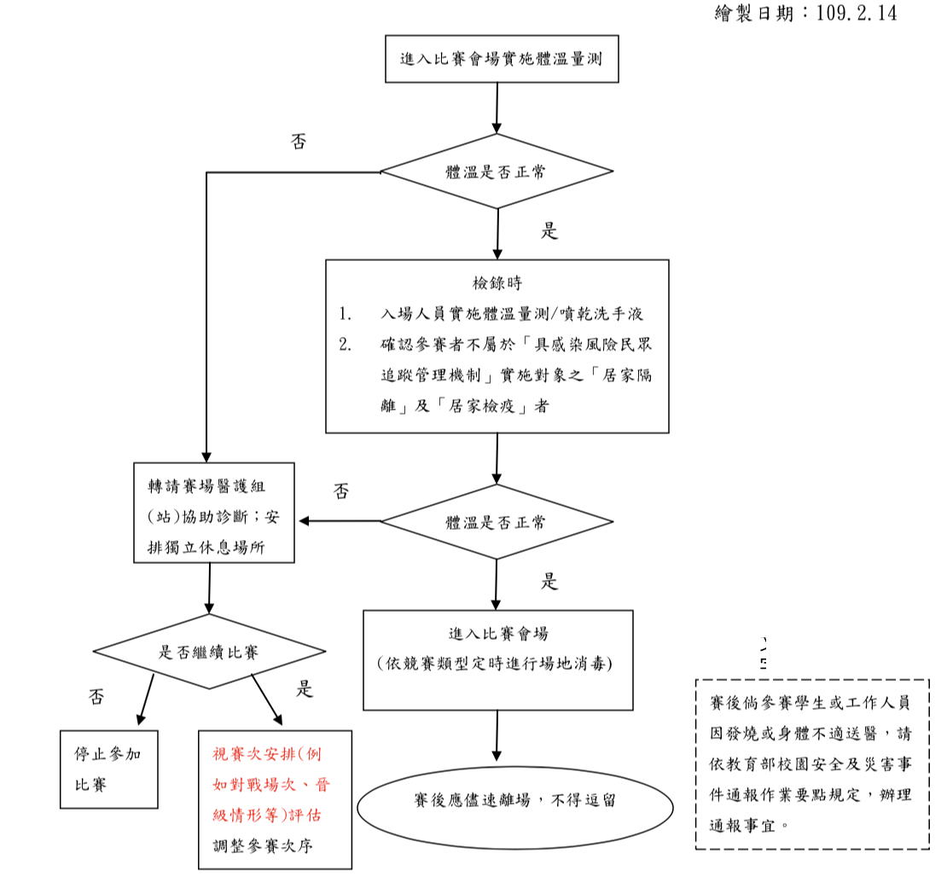

圖為教育部體育署訂定之體育運動賽會及活動主辦單位因應嚴重特殊傳染性肺炎作業流程圖

